Beschermkap 125 mm
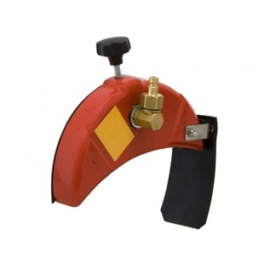
Waterkit beschermkap voor een 125 mm slijpmachine.
Deze losse kap is makkelijk monteren op uw slijpmachine.
art.nr. 13599900020002

